

**Белорусский Государственный Технологический Университет**

**Факультет ИТ (ИСИТ)**

**Отчет по лабораторной работе ТРПО**

**№4**

Подготовил: студент 1 курса, 3 группы 2 подгруппы,

**Савчук Алексей**

**ЗАДАНИЯ:**

1. Выполнено;
2. Выполнено;
3. Выполнено;

**4.Словесно-формульное описание:**

* 1. Ввести символ
* 2. Если код символа попадает в диапазон от 30 в шестнадцатеричной системе счисления (0х30) до 39 в шестнадцатеричной системе счисления (0х39) включительно, то п.3, в противном случае п.5.
* 3. Вывести «Это цифра», символ цифры, ASCII, код символа в таблице ASCII.
* 4. Перейти к п.12 (конец).
* 5. Иначе: если код символа попадает в диапазон от 41 в шестнадцатеричной системе счисления (0х41) до 7A в шестнадцатеричной системе счисления (0х7A) включительно, то п.6, в противном случае п.8.
* 6. Вывести «Это латинская буква», символ буквы, ASCII, код символа в таблице ASCII.
* 7. Перейти к п.12 (конец).
* 8. Иначе: если код символа попадает в диапазон от 0xC0 до 0xFF включительно, то п.9 в противном случае п.11.
* 9. Вывести «Это русская буква», символ буквы, Windows- 1251, код символа в таблице Windows- 1251.
* 10. Перейти к п.12 (конец).
* 11. Вывести «Это не цифра и не буква», символ, код символа в таблице Windows- 1251
* 12. КОНЕЦ.

**Псевдокод:**

НАЧАЛО

ВВОД символа

НАЧАЛО УСЛОВИЯ  
ЕСЛИ код символа > 0x30 И код символа <= 0x39

ВЫВОД Это цифра, ASCII

ИНАЧЕ   
 ЕСЛИ код символа > 0x41 И код символ <= 0x7A  
 ВЫВОД Это символ, ASCII

ИНАЧЕ

ЕСЛИ код символа > 0xC0 и код символа <= 0xFF  
 ВЫВОД Это буква русского алфавита, Windows – 1251

ИНАЧЕ

ВЫВОД Это и не буква и не цифра

КОНЕЦ УСЛОВИЯ

КОНЕЦ  
 **Блок-схема:**

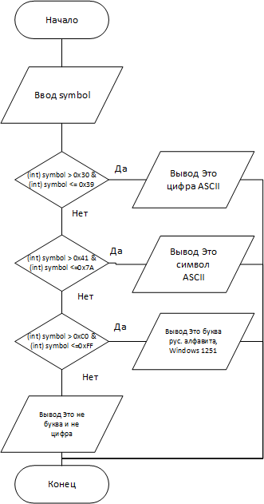

**5.**

* 1. Ввести Символ
* 2. ЕСЛИ код данного символа попадает в диапазон от С0 до DF включительно в шестнадцатеричной системе, то смотреть п. 3, иначе п. 6
* 3. Прибавить к коду символа 32.
* 4. Вывести символ на экран.
* 5. Это не прописной символ.
* 6. Конец.

НАЧАЛО

ВВОД Символ

НАЧАЛО УСЛОВИЯ  
 ЕСЛИ код символа >= C0 И код символа <= DF   
 ПРИБАВИТЬ 32 к коду символа  
 ВЫВОД символа

ИНАЧЕ  
 ВЫВОД Это не прописной символ

КОНЕЦ

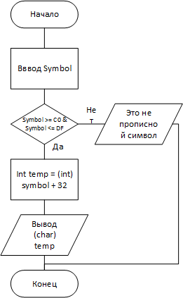

1. Объявить переменные для каждой из 5 букв
2. Коды символа R и r отнять и вывести
3. Коды символа U и u отнять и вывести
4. Коды символа T и t отнять и вывести
5. Коды символа K и k отнять и вывести
6. Коды символа O и o отнять и вывести
7. Конец

* 1. НАЧАЛО
* 2. ОБЪЯВЛЕНИЕ ПЕРЕМЕННЫХ R, r, U, u, T, t, K, k, O, o
* 3. Вычетание кодов переменных R и r
* 4. ВЫВОД результата
* 5. Вычетание кодов переменных U и u
* 6. ВЫВОД результата
* 7. Вычетание кодов переменных T и t
* 8. ВЫВОД результата
* 8. Вычетание кодов переменных K и k
* 9. ВЫВОД результата
* 10 .Вычетание кодов переменных O и o
* 11. Конец



**6.**

* 1. НАЧАЛО
* 2. ИЩЕМ ПАПКУ С НАШИМ ИМЕНЕМ ФАЙЛА
* 3. ПОЛУЧАЕМ ВСЕ ИМЕНА ФАЙЛОВ И СРАВНИВАЕМ ИХ СО СВОИМ НАЗВАНИЕМ
* 4. ЕСЛИ НЕ ОДИН НЕ СОВПАДАЕТ, ТО ПОВТОРЯЕМ ЭТОТ АЛГОРИТМ ДЛЯ КАЖДОГО 5. ПОДКОТОЛОГА, ПОКА НЕ НАЙДЕМ НУЖНЫЙ ФАЙЛ
* 5. КОНЕЦ

после того, как вы прочитали имя файла, вы начинаете с корневого каталога, получаете все имена файлов и сравниваете их со своим именем. Если ни один из них не совпадает, вы рекурсивно повторяете этот алгоритм для каждого подкаталога, пока не найдете нужный файл.

***Ответы на вопросы:***

1.Что такое алгоритм?

* Алгоритм - точное предписание, определяющее вычислительный процесс, ведущий от начальных данных к искомому результату.

2.Перечислите св-ва алгоритма. Основными св-ами алгоритмов являются:

* Универсальность (массовость) - применимость алгоритма к различным наборам исходных данных
* Дискретность - процесс решения задачи по алгоритму разбит на отдельные действия
* Однозначность - правила и порядок выполнения действий алгоритма имеют единственное толкование
* Конечность - каждое из действий и весь алгоритм в целом обязательно завершаются
* Результативность - по завершении выполнения алгоритма обязательно получается конечный результат
* Выполнимость - результата алгоритма достигается за конечное число шагов

3.Какие способы записи алгоритма существуют? Какие способы вы использовали при выполнении лабораторной работы

* Существуют следующие способы записи алгоритмов: словесный; словесно-пошаговый; формульный; графический; табличный; блок-схема; программа.
* − приведите словесно-формульное описание алгоритма;
* − описать алгоритм, используя псевдокод;
* − построить блок-схему алгоритма

4.Перечислите основные элементы блок-схемы.

* Терминатор или блок начало-конец
* Блок команды, процесса, действия
* Блок логического условия
* Предопределенный процесс
* Блок ввода-вывода данных
* Блок цикла со счетчиком
* Парный блок для циклов с пред- и постусловием
* [Соединитель](http://videoege.ru/informatika/perenos-blok-shemy-na-sleduyushchuyu-stranicu)

5.Какие виды алгоритмов вы знаете?

* Различают три основных вида алгоритмов:

линейный алгоритм

разветвляющийся алгоритм

циклический алгоритм